ANEXO
Material Suplementario
Versión 16 · Junio 2026
Este anexo reúne figuras y tablas complementarias al cuerpo principal, organizadas por capítulo. Todo el material está referenciado en el texto principal. Se conservan numeración y notas originales para facilitar las referencias cruzadas.

Cap 01 Introducción
Tabla 1.8. Técnicas de ciencia de datos y aprendizaje automático aplicadas en el Proyecto PAC.
Técnica / Método | Rol en el proyecto | Categoría | Capítulos
Correlación intraclase | Evaluación de la reproducibilidad noche a noche de las métricas fisiológicas por paciente. | Estadística | Caps. 3 y 4
Correlación de Spearman | Análisis de asociación entre variables fisiológicas y clínicas. Evaluación de la independencia parcial del ARI. | Estadística | Caps. 4 y 5
Chi-cuadrado y V de Cramér | Cuantificación de la asociación entre estados PAC y morfotipos en las tres escalas. | Estadística | Cap. 5
Análisis de calibración | Verificación de la correspondencia entre probabilidades predichas y frecuencia real. | Estadística | Cap. 6
Bootstrap e IC | Estimación de la incertidumbre en métricas de riesgo relativo y estabilidad en muestras pequeñas. | Estadística | Caps. 5 y 6
K-Medias | Identificación de morfotipos C1–C5 sobre curvas SpO₂ y construcción de PAC States. | No supervisado | Caps. 4 y 5
PCA | Reducción de dimensionalidad para la matriz de variables nocturnas y curvas de eventos. | No supervisado | Caps. 4, 5 y 6
Análisis de silueta | Criterio cuantitativo para la selección del K óptimo en el fenotipado. | No supervisado | Cap. 4
Agrupamiento trayectorias | Identificación de arquetipos de organización nocturna sobre vectores dinámicos. | No supervisado | Cap. 5
Cadenas de Markov | Modelado de probabilidades de transición entre estados PAC. Atractores y resiliencia. | Modelos dinámicos | Caps. 5 y 6
Acoplamiento temporal | Cuantificación de la fracción de eventos severos en estados PAC patológicos. | Series temporales | Cap. 6
Ventanas deslizantes | Construcción del dataset de predicción prospectiva (ventanas de 30 s) para NB08. | Series temporales | Cap. 8
LightGBM | Predicción de severidad del evento individual y predicción prospectiva NB08. | Supervisado | Caps. 6 y 8
Regresión logística | Clasificación de riesgo nocturno sobre la matriz de variables de noche. | Supervisado | Cap. 6
Bosque aleatorio | Modelo de referencia para la clasificación de severidad nocturna. | Supervisado | Cap. 6
LOPO-CV | Esquema de validación estricta que deja un paciente fuera en cada fold. | Evaluación | Caps. 6 y 8
ROC y precisión-exhaustividad | Evaluación del poder discriminativo y definición de umbrales operacionales. | Evaluación | Caps. 6 y 8
SHAP | Análisis de interpretabilidad del clasificador de riesgo nocturno. | Interpretabilidad | Cap. 6
Ablación por bloques | Evaluación del aporte incremental de cada grupo de features al modelo. | Evaluación | Cap. 6
Risk Score PAC | Síntesis de predicciones de evento y noche en índice integrado 0–100. | Síntesis predictiva | Cap. 6
Nota. La tabla presenta las 20 técnicas aplicadas a lo largo de la tesis, con su rol, categoría metodológica y capítulos de referencia. Esta tabla se presenta como material suplementario a la descripción de §1.8.

Cap 04 Fenotipado Morfológico y Reactividad Autonómica
Figura 4.3. Perfiles de frecuencia cardíaca (FC, fila A) y movimiento (MOV, fila B) por morfotipo C1–C5.
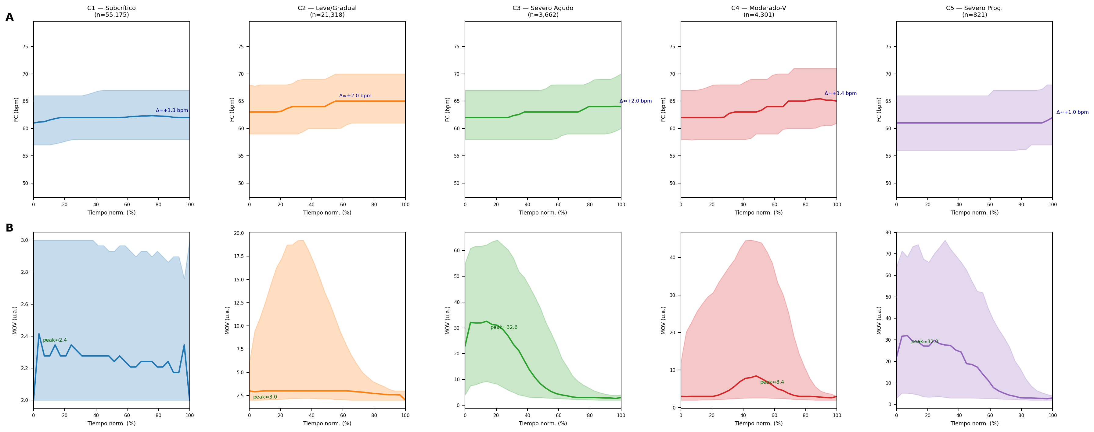
Nota. Eje X: tiempo normalizado del evento (0–100 %). Fila A — FC (lpm): media ± IQR; Δ indica el incremento máximo respecto al valor al inicio del evento. Fila B — MOV (u.a.): media ± IQR; peak indica la amplitud máxima. Los morfotipos C3 y C4 muestran los picos de FC y MOV más pronunciados; C5 presenta los Δ más bajos pese a ser el morfotipo más severo morfológicamente.
Figura 4.4. Distribución del ARI por morfotipo y relación con severidad morfológica.
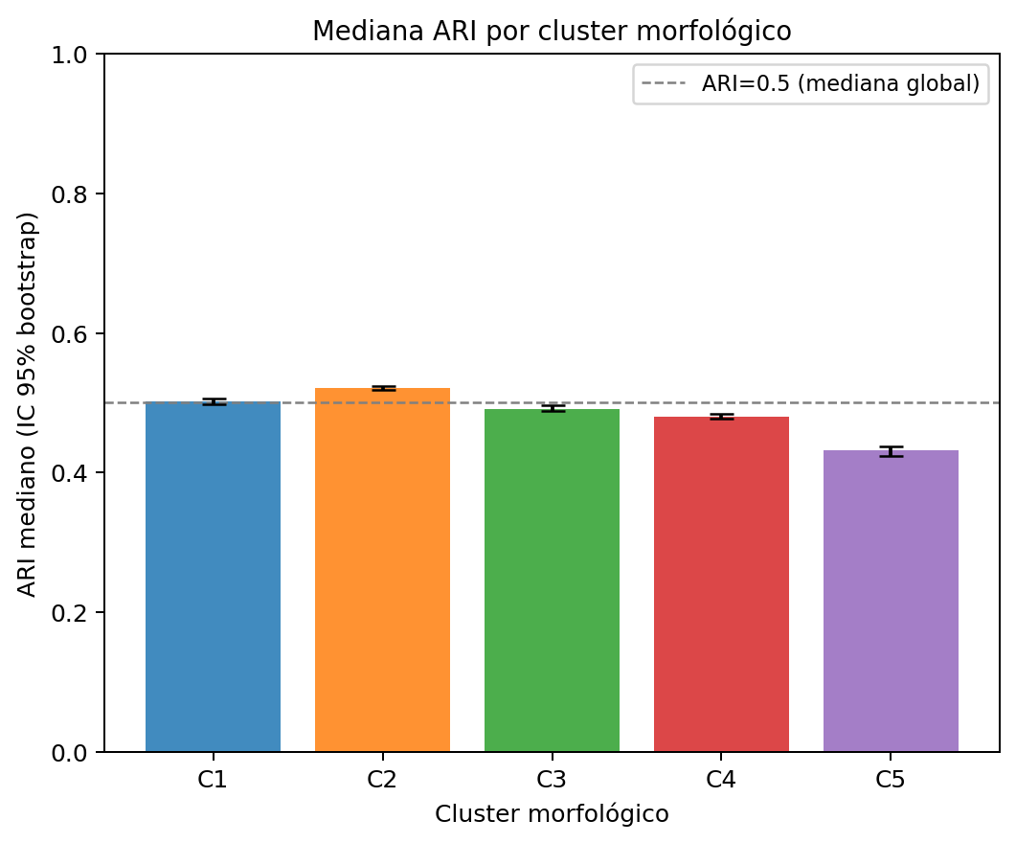
Nota. (A) ARI mediano con IC 95 % bootstrap por morfotipo; línea punteada: mediana global (ARI = 0,5). Los cinco morfotipos se agrupan en torno a la mediana global, sin gradiente monótono con la severidad. (B) Distribución de densidad ARI versus morfotipo sobre N = 85.277 EDOs; ρ Spearman ≈ 0,034, confirmando la práctica independencia entre ARI y severidad morfológica.
Figura 4.5. Análisis within-stratum del ARI: diferencias entre ARI-alto y ARI-bajo dentro de cada estrato de severidad ODI3.
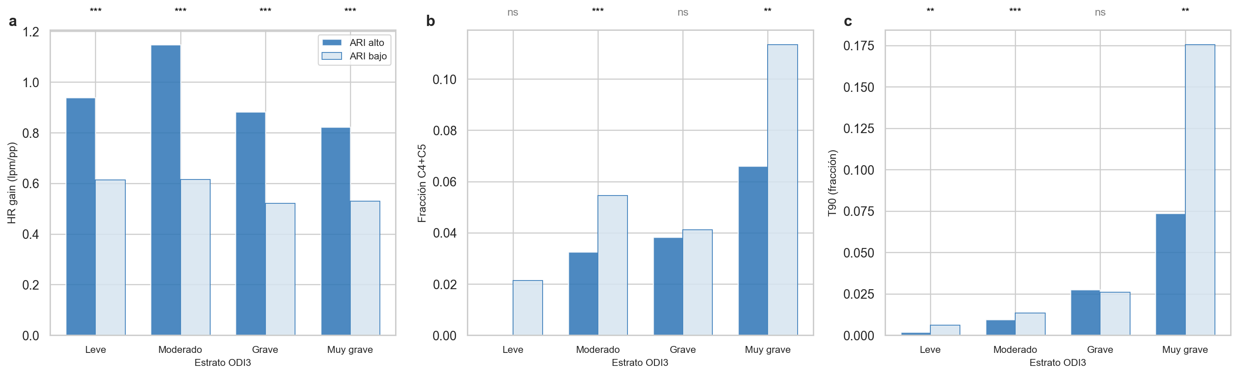
Nota. Estratos ODI3: Leve, Moderado, Grave, Muy grave. (a) HR gain mediana; (b) fracción morfotipos severos C4+C5; (c) T90. Prueba de Mann-Whitney U con corrección de Bonferroni. *** p < 0,001.
Figura 4.6. Estabilización del ODI3 con el número de noches promediadas (bootstrap, cohorte estricta, 8 pacientes).
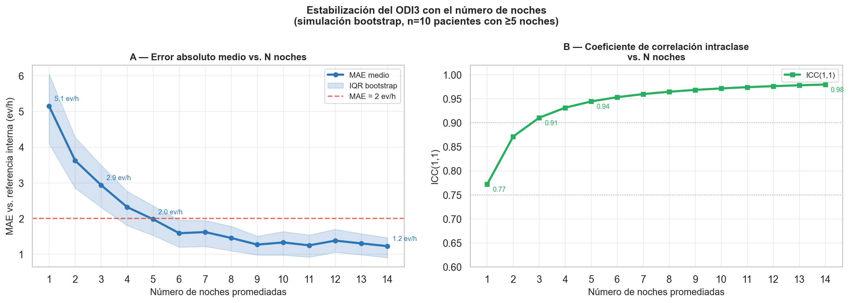
Nota. (A) MAE (ev/h) del ODI3 vs número de noches; banda sombreada: IQR bootstrap (300 iteraciones). Umbral operacional MAE = 2 ev/h alcanzado aproximadamente a las 4 noches. (B) ICC(1,1) vs número de noches (0,70 → 0,98 en 14 noches).
Figura 4.7. Validación multi-noche del ARI: MAE bootstrap y análisis de concordancia Bland-Altman.
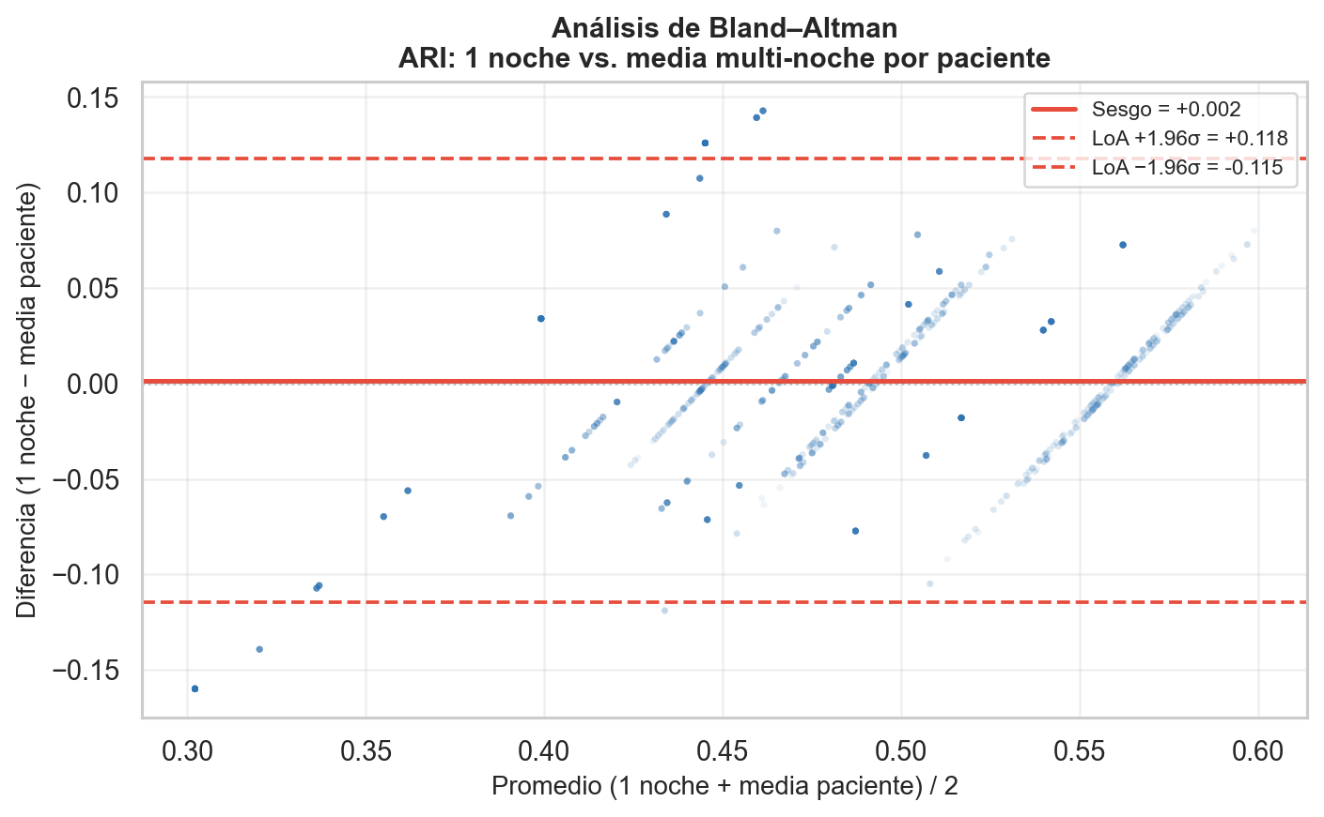
Nota. (A) MAE bootstrap (IC 95 %) del ARI paciente-nivel vs número de noches; umbral operacional ARI = 0,05. El MAE desciende por debajo de 0,01 desde las primeras noches. (B) Bland-Altman: sesgo = 0,001; LoA ± 0,097. La variabilidad residual es homogénea en todo el rango del ARI.
Tabla 4.3. Correspondencia entre morfotipos escalares (α–κ, K = 10) y morfotipos de curva (C1–C5).
Morf. escalar | N eventos | C4+C5 (%) | Alineación principal | Perfil
β | 51.801 | 0,0 % | → C1 (87,4 %) | Dominante subcrítico — 60,8 % del corpus
γ | 8.590 | 1,0 % | → C1 (61,7 %), C2 (34,8 %) | C1/C2 mixto — baja carga hipóxica
η | 7.286 | 1,2 % | → C2 (58,6 %), C1 (35,6 %) | Leve-moderado con buena recuperación
κ | 6.739 | 17,1 % | → C2 (60,1 %), C4 (17,0 %) | C2 dominante con fracción severa moderada
α | 4.675 | 29,1 % | → C2 (37,1 %), C3 (30,1 %) | Mixto severo-moderado; fronteras difusas C2/C3/C4
ζ | 3.698 | 24,0 % | → C2 (46,4 %), C4 (23,1 %) | Mixto moderado-severo; contribución severa relevante
ε | 548 | 20,6 % | → C3 (68,2 %) | Predominio C3 — severo agudo
ι | 201 | 68,2 % | → C4 (48,3 %), C5 (19,9 %) | Severo C4/C5 — alta tasa de eventos críticos
θ | 1.597 | 71,1 % | → C4 (39,7 %), C5 (31,4 %) | Severo mixto C4/C5 — segundo concentrador
δ | 151 | 94,7 % | → C5 (82,5 %), C4 (17,5 %) | Concentrador máximo de C5 — morfotipo de mayor pureza severa
Nota. N = 85.286 EDOs. C4+C5 (%): fracción de eventos del morfotipo escalar alineados con morfotipos severos de curva. δ y θ concentran la mayor pureza de morfotipos severos C4/C5.

Cap 05 PAC States y Caracterización Multiescala
Figura 5.1. Estabilidad del ARI nocturno por paciente a lo largo de las noches monitoreadas.
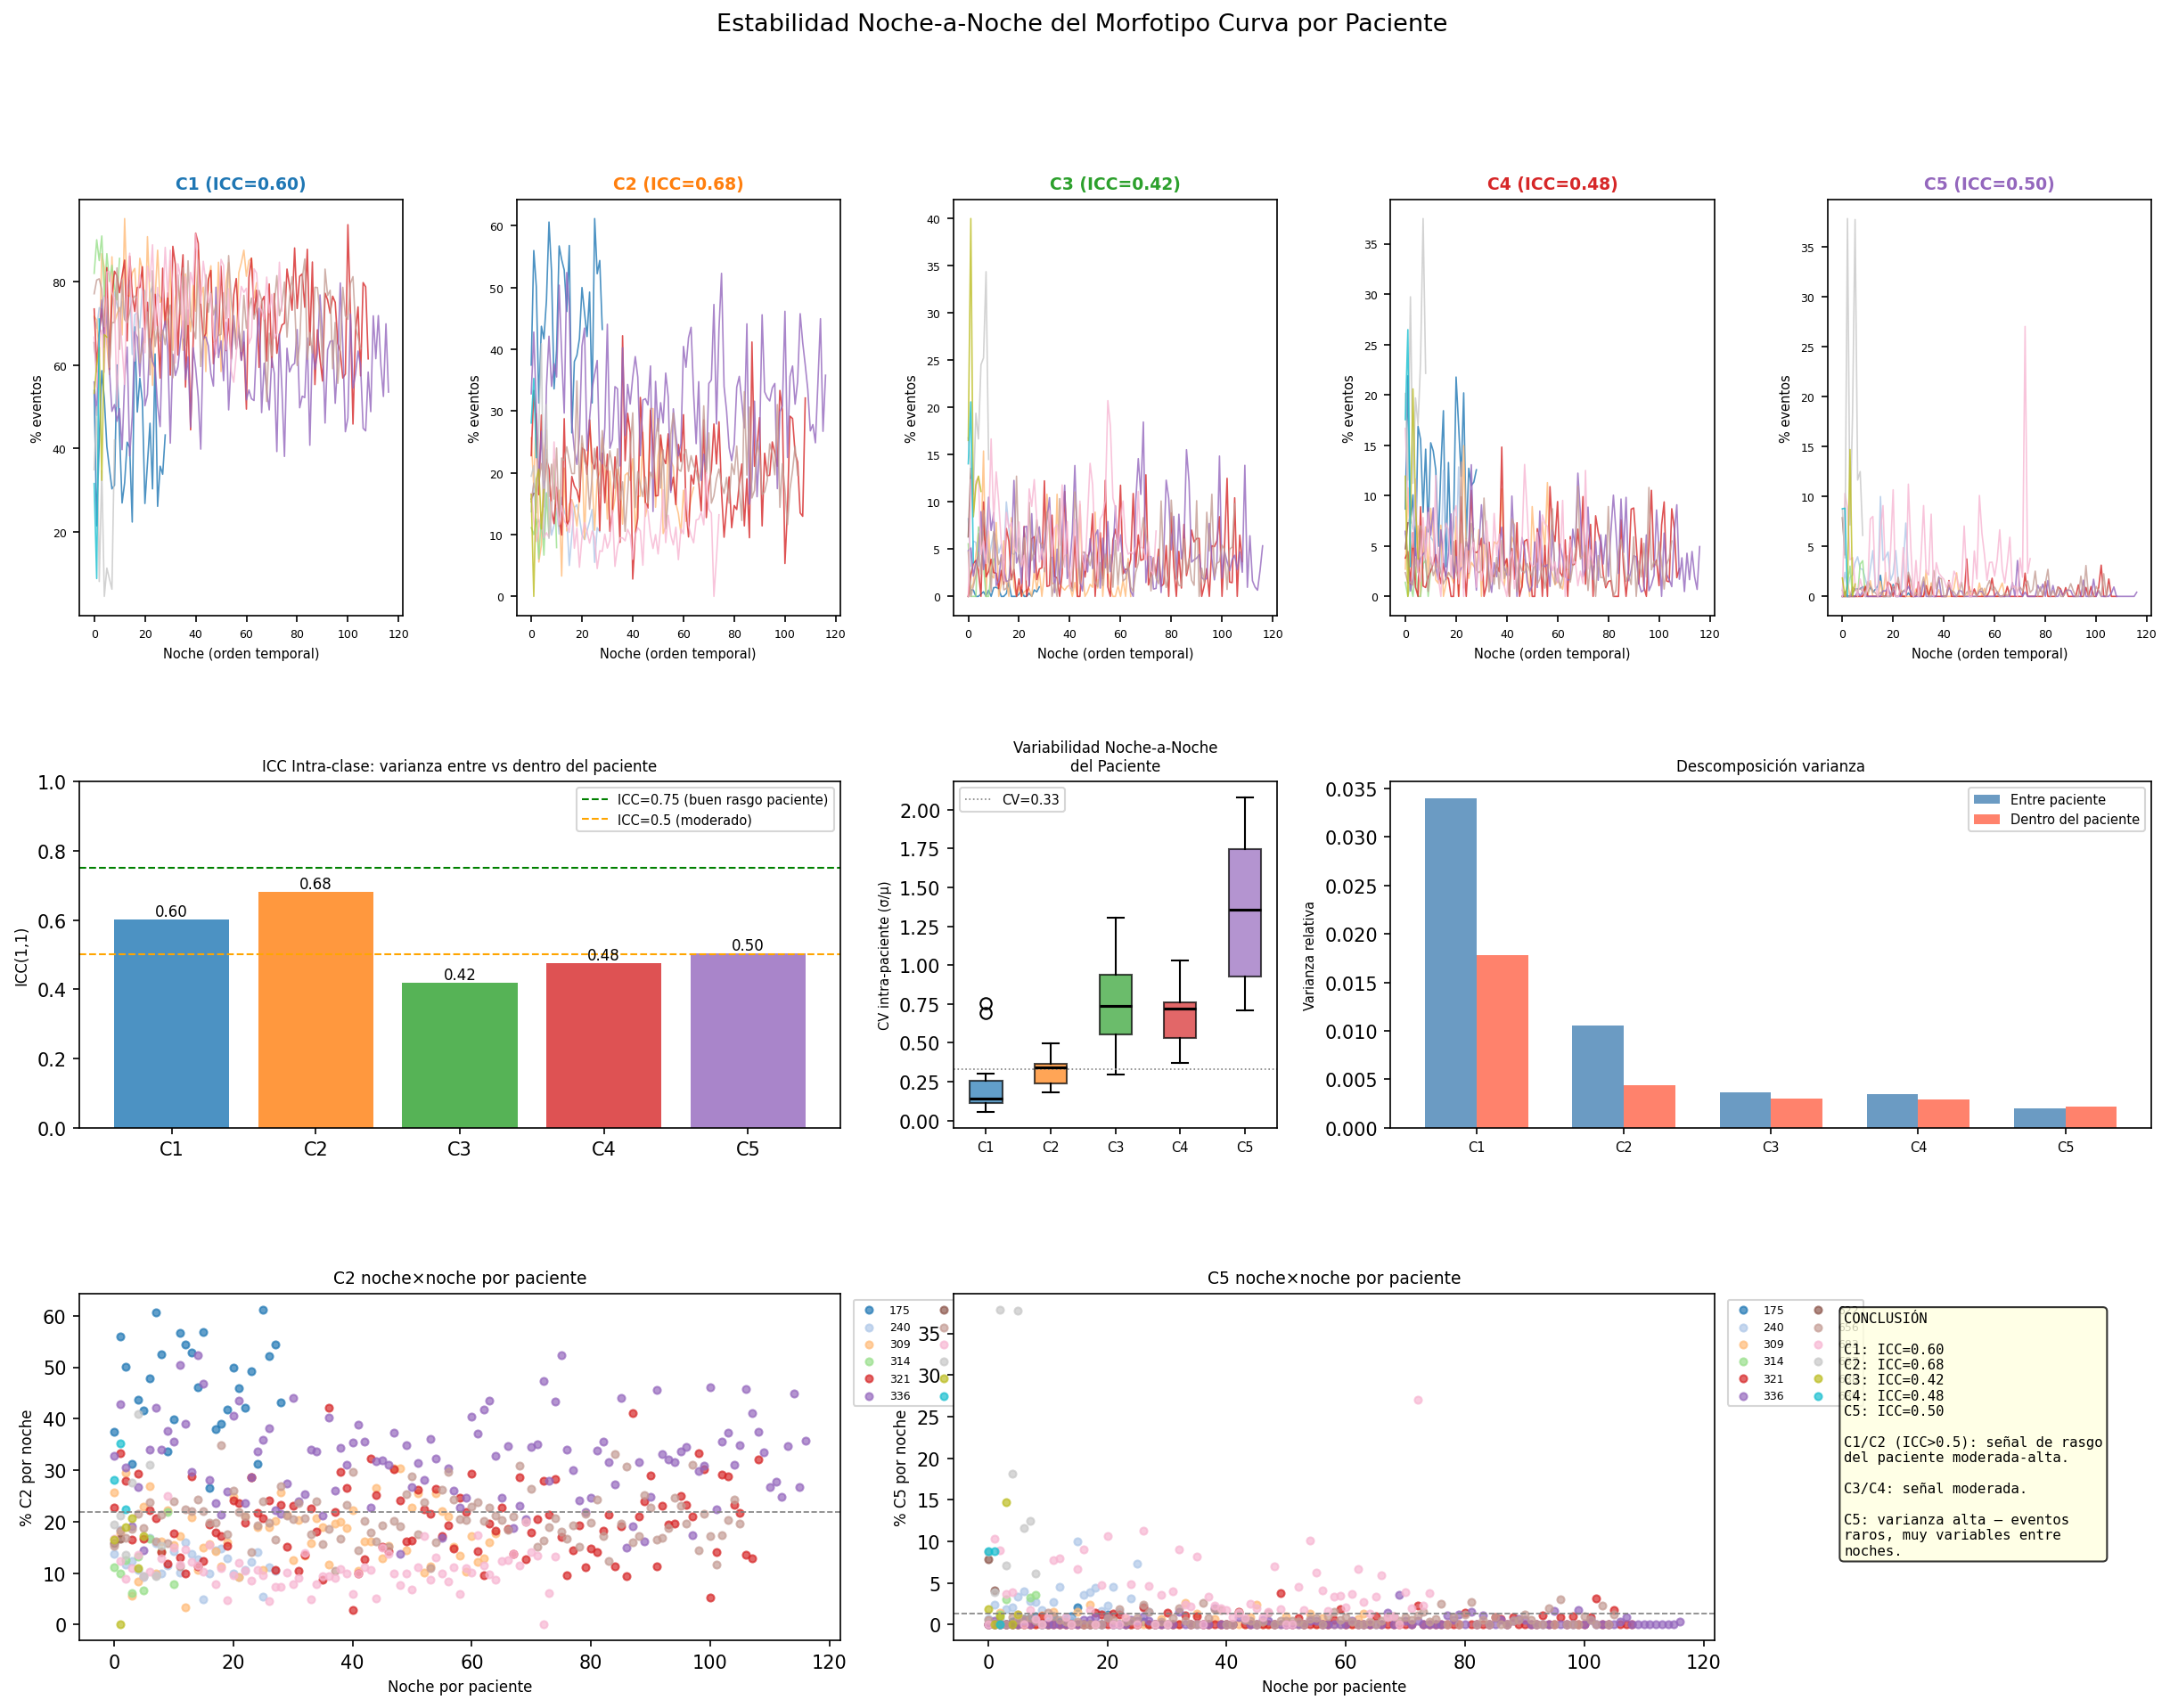
Nota. Cada panel corresponde a un paciente (orden cronológico, solo noches quality, n = 560). Líneas horizontales: media del ARI nocturno del paciente; barras de error: IQR noche a noche. Origen: NB03.
Figura 5.2. Perfil fisiológico de los siete estados de escala S (30 s).
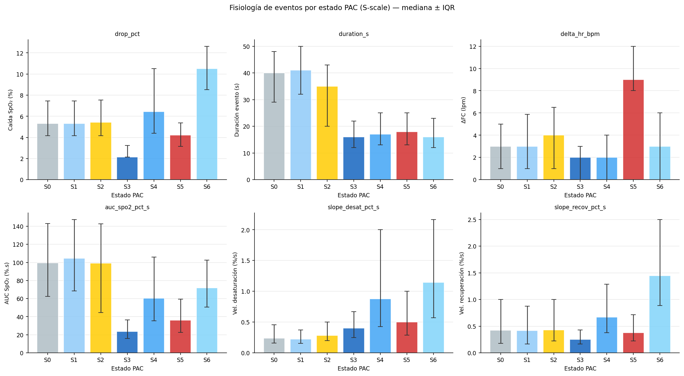
Perfil medio ± IQR de SpO₂, FC y MOV para cada estado S0–S6 durante ventanas de 30 s. Los estados S4 y S5 muestran los patrones de mayor carga hipóxica y reactividad autonómica respectivamente. Origen: NB04.
Figura 5.3. Perfil fisiológico de los cinco estados de escala M (5 min).
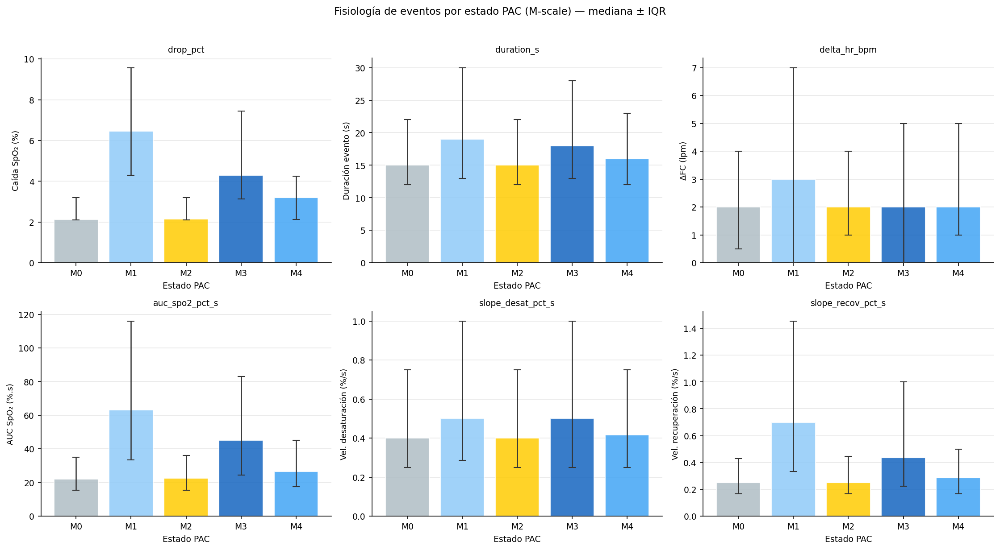
Perfil medio ± IQR de SpO₂, FC y MOV para cada estado M0–M4 durante ventanas de 5 min. M1 presenta la mayor correlación con T90 (ρ = +0,744) y carga hipóxica (ρ = +0,618) de todo el sistema PAC States. Origen: NB04.
Figura 5.4. Perfil fisiológico de los cuatro estados de escala L (30 min).
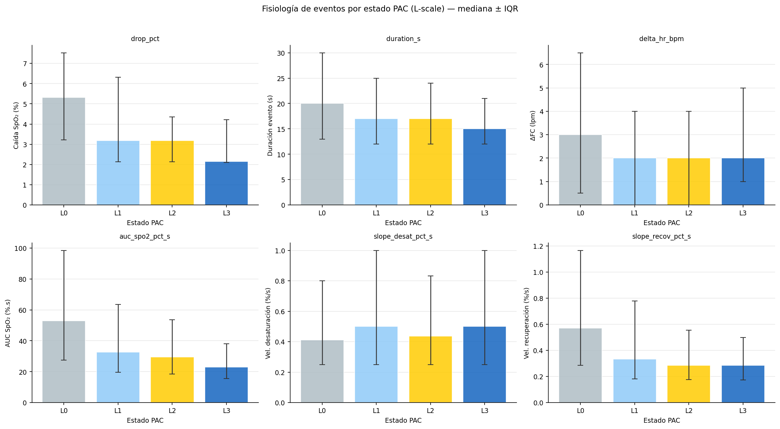
Perfil medio ± IQR de SpO₂, FC y MOV para cada estado L0–L3 durante ventanas de 30 min. L0 es el polo de hipoxemia sostenida (ρ T90 = +0,705); L3 el polo de baja carga con mayor correlación con el ARI nocturno (ρ = +0,357). Origen: NB04.
Figura 5.5. Mapa de correlaciones de Spearman entre features nocturnas multiescala (S + M + L).
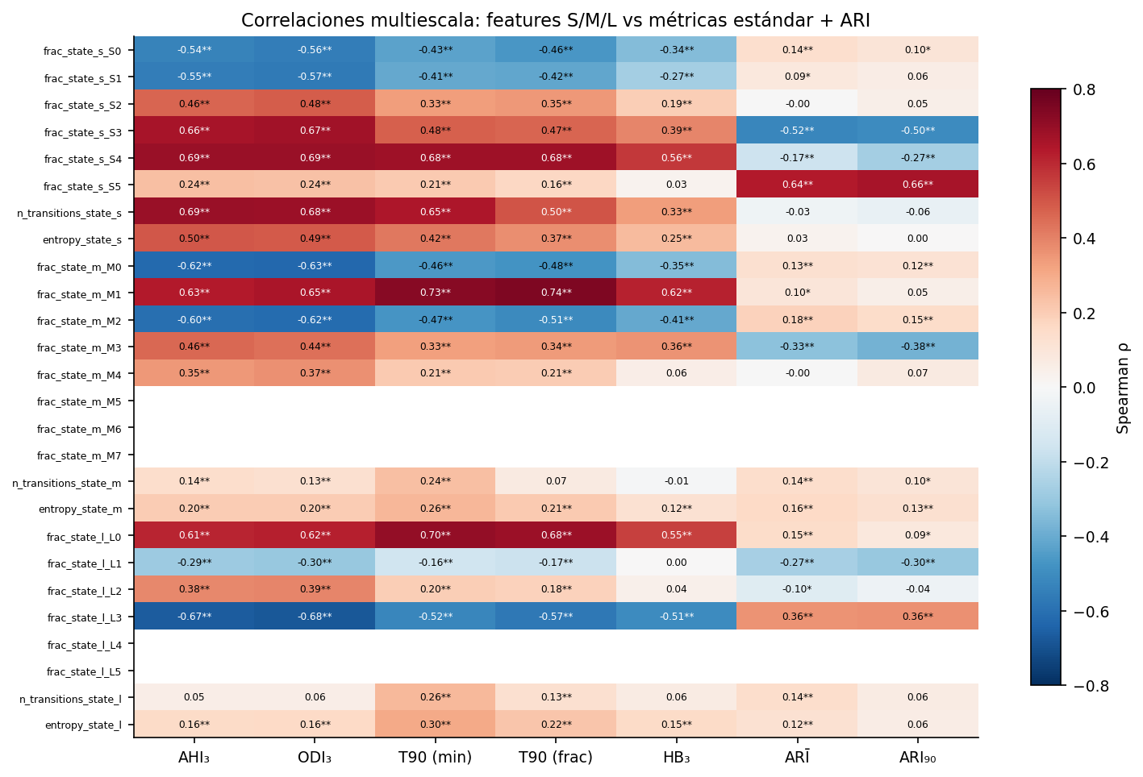
Correlaciones de Spearman entre las 15 fracciones de estado PAC (frac_s_S0–S5, frac_m_M0–M4, frac_l_L0–L3) y los índices nocturnos (ODI3, T90, ARI, HB₃). La especialización funcional S4→frecuencia, M1→carga hipóxica, S5→reactividad autonómica emerge del patrón de correlaciones. Origen: NB04, n = 560 noches.
Figura 5.6. PCA multiescala y fenotipos nocturnos (K = 3). Proyección de 560 noches quality en el plano PC1–PC2.
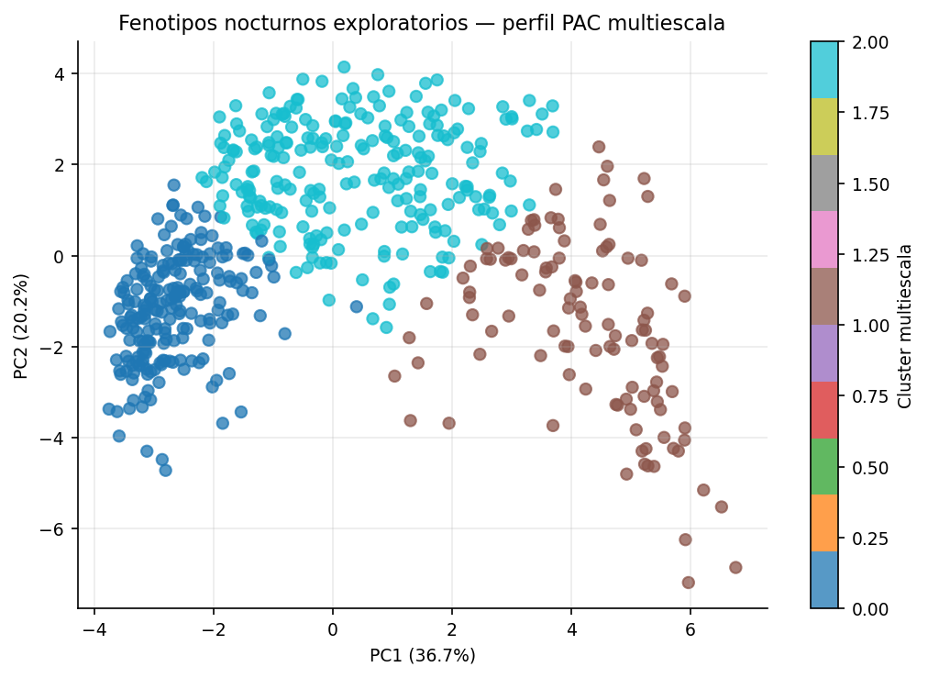
Nota. PC1 = 36,7 % (loadings dominantes: frac_s_S2, frac_s_S1, frac_m_M0); PC2 = 12,1 %. Los tres clusters se superponen parcialmente en PC1–PC2; la separación es más clara en dimensiones superiores. Origen: NB04.

Cap 06 Modelado Predictivo Basado en PAC
Figura 6.10. Distribución condicional P(morfotipo | estado PAC) en las tres escalas.
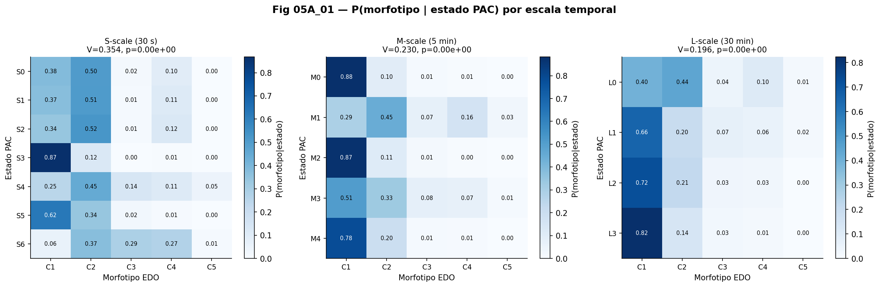
Nota. Los estados patológicos (S6, M1, L0) concentran una proporción marcadamente superior de morfotipos C4 o C5. V de Cramér: S = 0,355; M = 0,229; L = 0,194. Origen: NB05, Sección 2. n = 83.892 eventos, 12 pacientes.
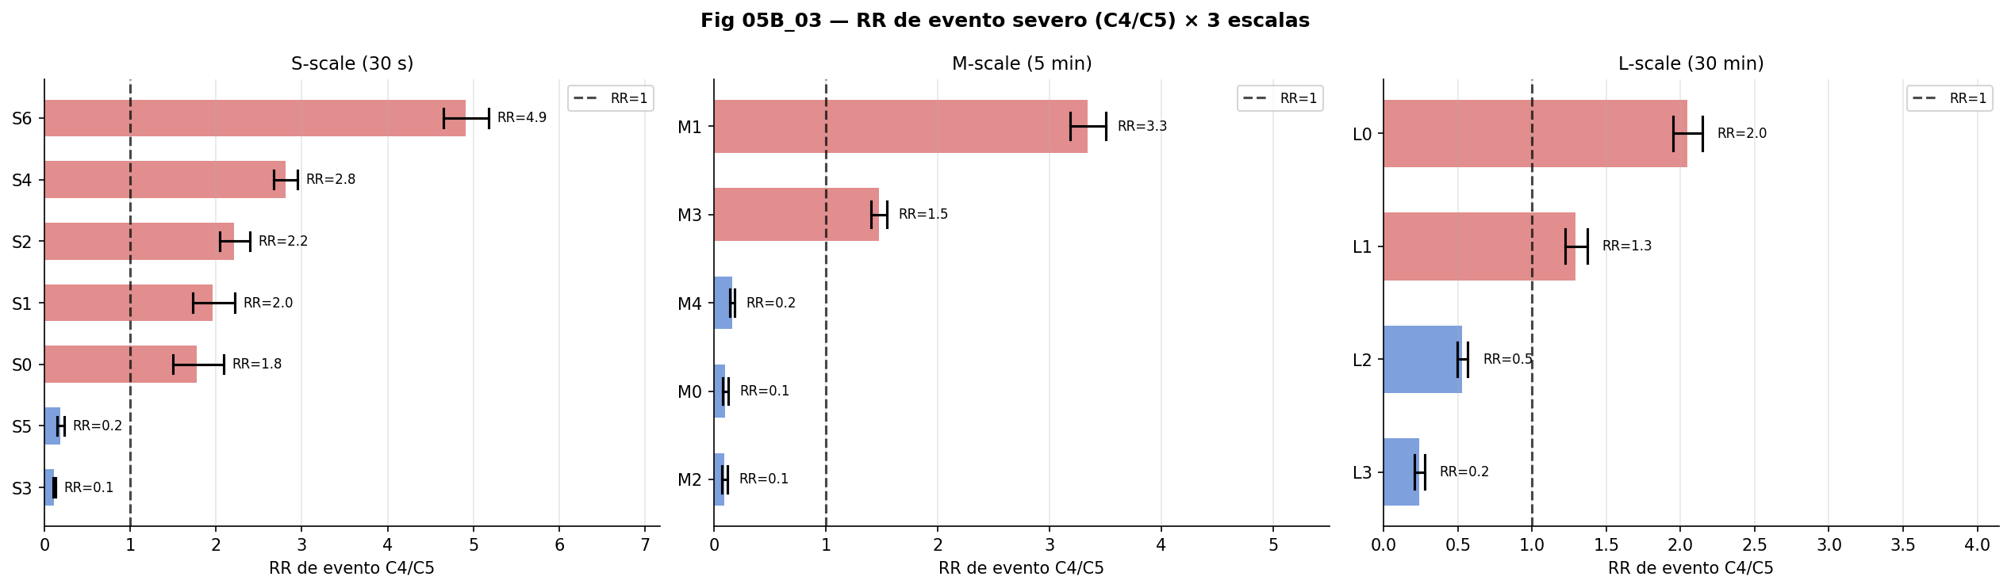
Nota. Los estados patológicos S6, M1 y L0 presentan los RR más elevados (4,70×, 3,29× y 1,98× respectivamente). La magnitud del RR decrece con la escala temporal. P(severo) marginal = 5,97 %. Origen: NB05, Sección 2.
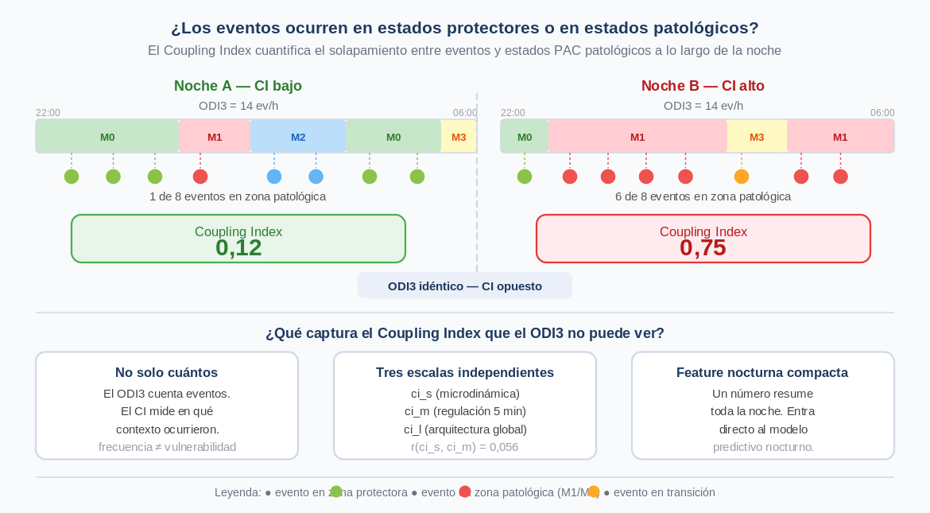
Nota. El estado fisiológico activo en los 5 minutos previos al evento predice la morfología de la caída de SpO₂. P(severo | M0) < 2 %; P(severo | M1) ~ 19,6 %. V de Cramér escala M = 0,229 (NB05, 83.892 eventos).
Figura 6.11. Coupling Index (CI) en las tres escalas temporales (n = 560 noches).
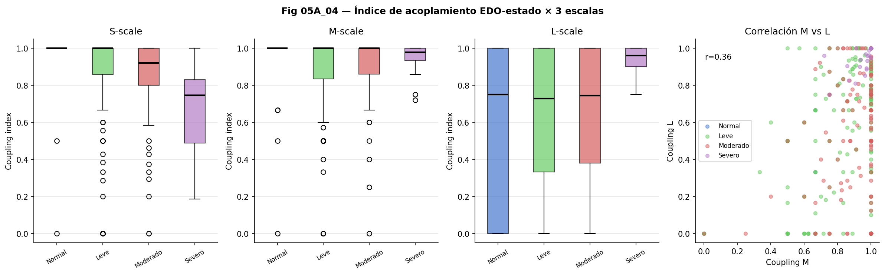
Nota. Cada punto representa una noche. Independencia entre ci_s y ci_m (r = 0,066); correlación moderada entre ci_m y ci_l (r = 0,291). Las tres escalas capturan dimensiones no redundantes del riesgo nocturno. Origen: NB05, Sección 3.
Figura 6.12. Resiliencia fisiológica post-evento en las tres escalas temporales.
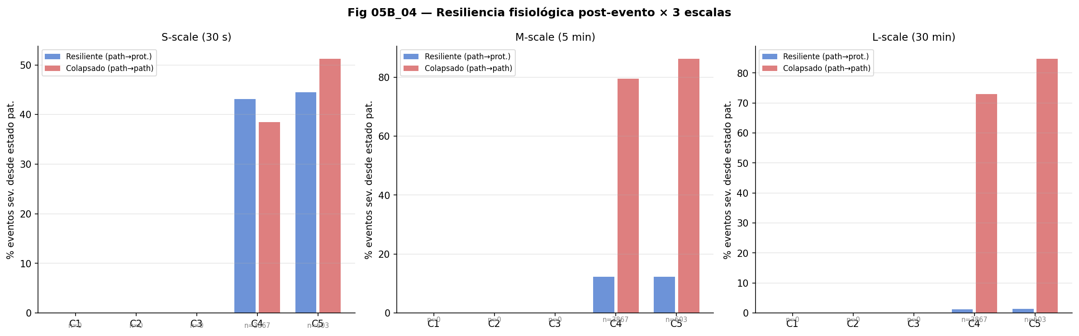
Nota. Fracción de eventos severos en estado patológico seguidos de retorno protector (resiliente) vs. persistencia patológica (colapsado). Gradiente 43,3 % → 12,3 % → 1,3 % (S/M/L). n = 4.602 eventos C4+C5. Origen: NB05, Sección 4.
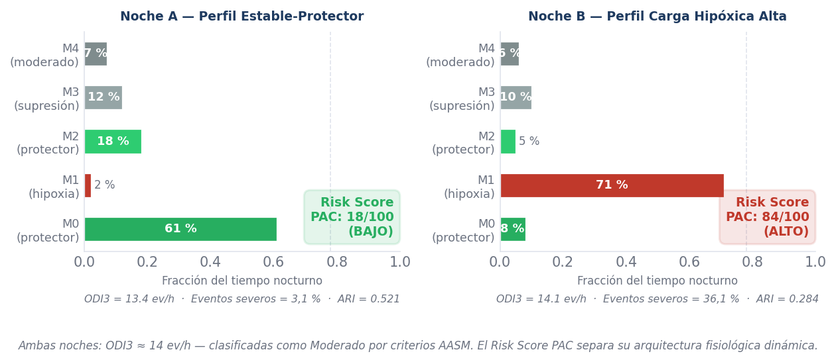
Nota. La distribución de eventos en zonas protectoras (verde) o patológicas (rojo) determina el CI. El ODI3 no distingue estos perfiles; el CI sí. Valores ilustrativos consistentes con la distribución empírica del corpus (NB05 §3).
Figura 6.13. Matrices de transición Markoviana de los PAC States en las tres escalas.
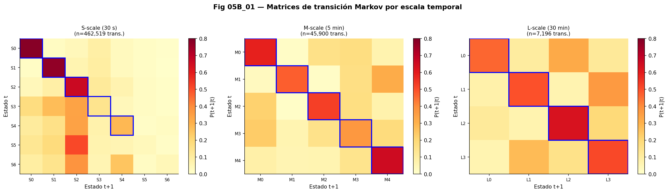
Nota. La intensidad del color representa la probabilidad de transición del estado fila al estado columna. Los atractores (S1, M0, L3) presentan alta probabilidad de auto-transición. Transiciones: S = 462.519; M = 45.900; L = 7.196. Origen: NB05, Sección 5.
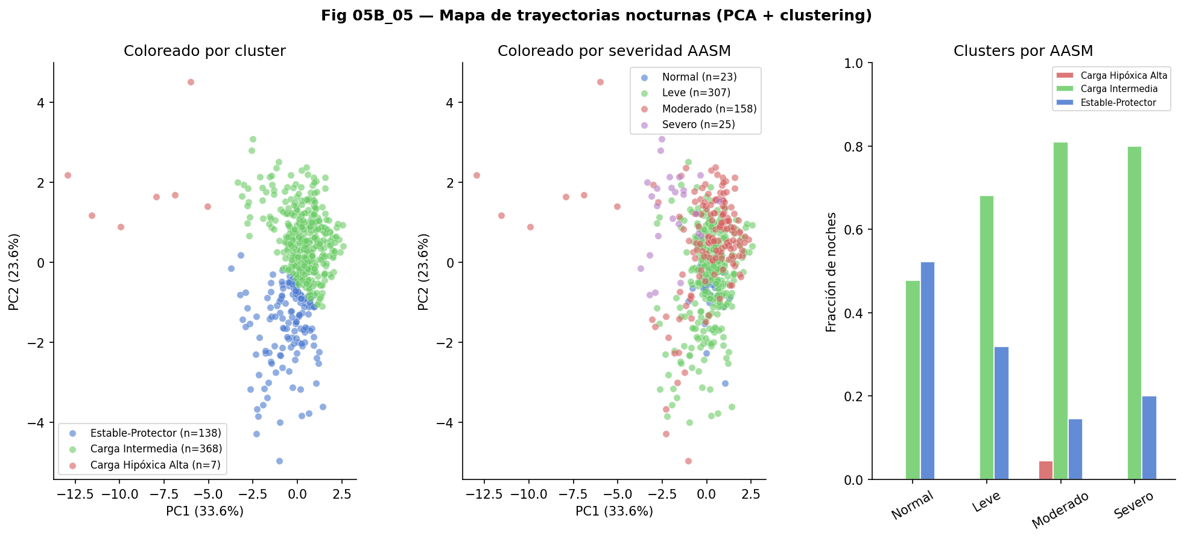
Nota. Tras un evento severo (C4/C5), la probabilidad de retornar a estado protector (resiliencia) cae a distintas velocidades: 43,3 % a los 30 s (S), 12,3 % a los 5 min (M), 1,3 % a los 30 min (L). La probabilidad de permanecer en estado patológico (colapsado) es 40,2 % (S), 80,4 % (M) y 74,5 % (L). Porcentajes calculados sobre corpus de 560 noches (NB05 §4).
Figura 6.14. Trayectorias nocturnas en el espacio PCA, coloreadas por fenotipo dinámico PAC.

Nota. PC1 (33,6 %): gradiente de carga hipóxica / respuesta autonómica; PC2 (23,6 %): gradiente de dinamismo. El fenotipo Carga Hipóxica Alta se localiza en el extremo negativo de PC1 con baja variabilidad. n = 511 noches, 8 pacientes. Origen: NB05, Sección 6.
Figura 6.15. Curvas ROC y Precision-Recall: LightGBM vs. regresión logística basal (NB07 Bloque B).
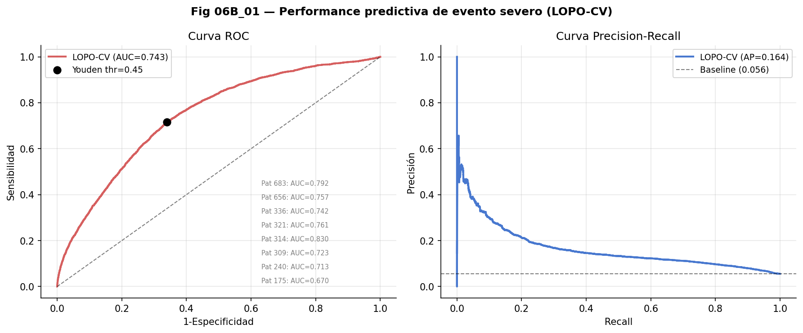
Nota. AUC = 0,878 (LightGBM) vs. 0,743 (LR). AP = 0,240 vs. 0,164. Baseline AP = 5,56 %. n = 76.053 eventos, 8 pacientes, LOPO-CV. Origen: NB07, Bloque B.
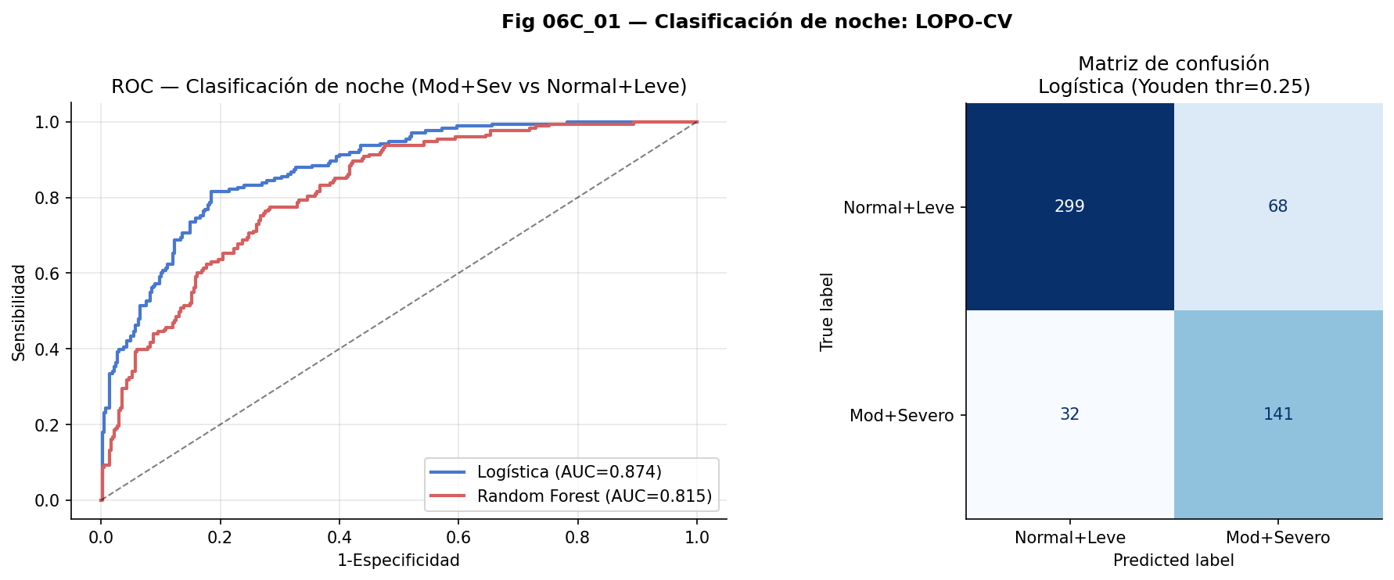
Nota. Logística: AUC = 0,905, AP = 0,834. Random Forest: AUC = 0,777, AP = 0,633. Baseline AP = 0,348. n = 540 noches, 8 pacientes. AUC global calculado sobre pool de folds con ambas clases presentes (4 de 8 pacientes). Origen: NB07, Bloque C.
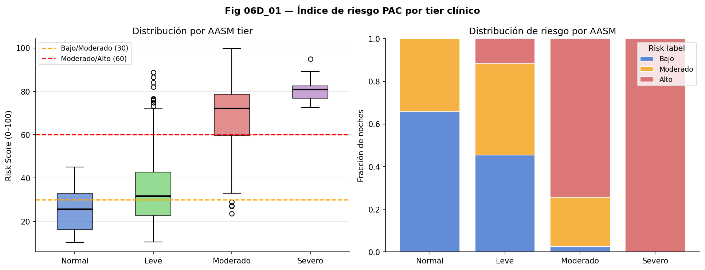
Nota. Medianas: 25,6 (Normal) / 31,6 (Leve) / 72,2 (Moderado) / 80,8 (Severo). El 100 % de las Severas superan el umbral 60; el 74,3 % de las Moderadas; el 11,7 % de las Leves; el 0 % de las Normales. n = 540 noches. Origen: NB07, Bloque D.

Cap 08 Predicción Prospectiva con Horizonte Temporal
Figura 8.1. Dataset de ventanas: características del corpus (NB08).
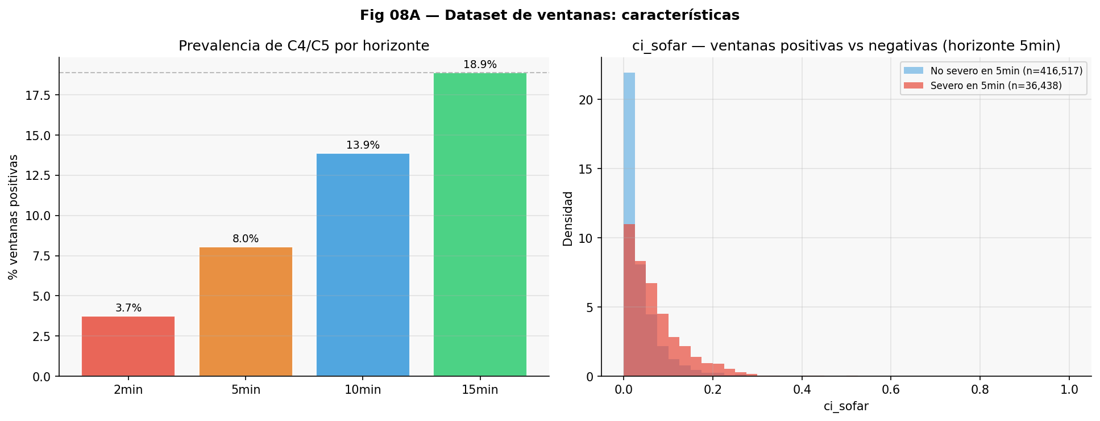
Nota. Panel izquierdo: prevalencia de ventanas con C4/C5 por horizonte (3,74 % → 18,89 %). Panel derecho: distribución del ci_sofar en ventanas positivas vs. negativas (H = 5 min). n = 452.955 ventanas, 8 pacientes. Origen: NB08.
Figura 8.2. Rendimiento discriminativo por horizonte — AUC y AP vs. lead time (NB08, LightGBM LOPO-CV).
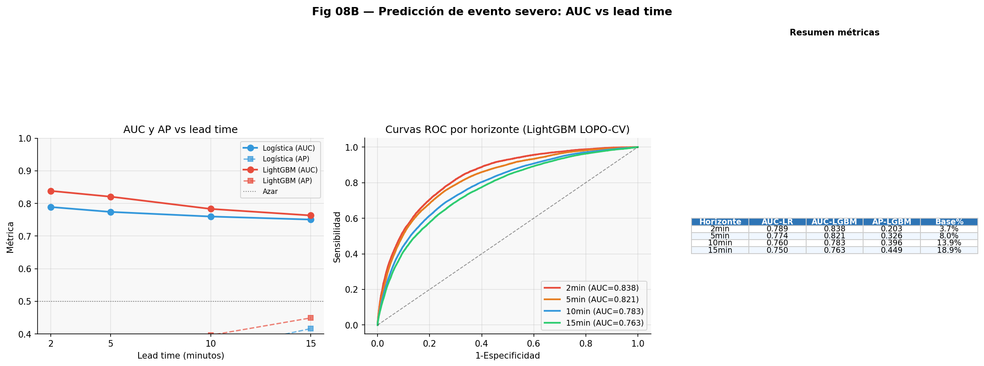
Nota. Panel izquierdo: AUC-ROC y AP por horizonte (LightGBM vs. Logística). Panel central: curvas ROC por horizonte. Panel derecho: tabla resumen. H = 5 min óptimo: AUC = 0,821, AP = 0,326. Origen: NB08.
Figura 8.3. Importancia de features LightGBM por horizonte (gain, modelo completo).
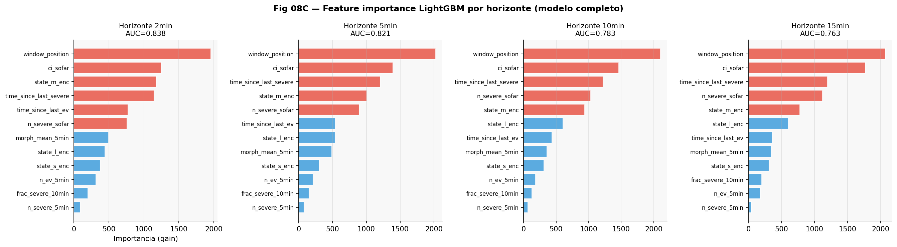
Nota. window_position y ci_sofar dominan la importancia en todos los horizontes. El ranking de los cinco primeros features no cambia entre H = 2 min y H = 15 min. Origen: NB08.
Figura 8.4. AUC por paciente y horizonte (LOPO-CV, LightGBM).
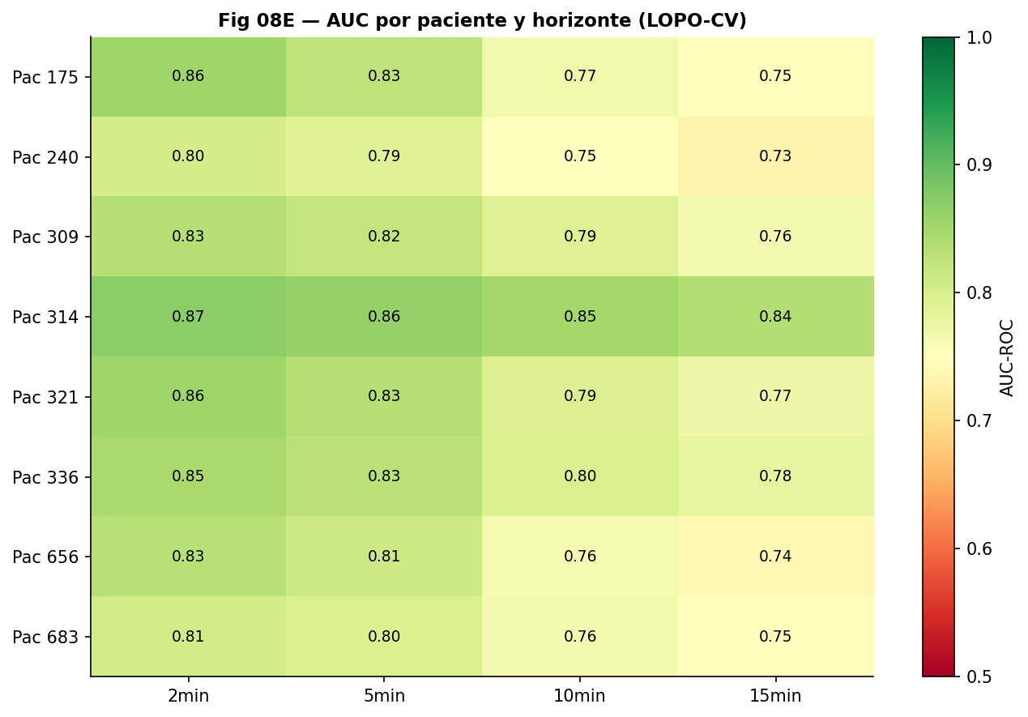
Nota. Mapa de calor de AUC para los 8 pacientes × 4 horizontes. Todos los AUC > 0,73. El Paciente 314 (mayor AUC, menor prevalencia) ilustra la ortogonalidad entre discriminación y prevalencia. Origen: NB08.
Figura 8.5. Análisis operacional: umbral clínico por horizonte (LightGBM, LOPO-CV).
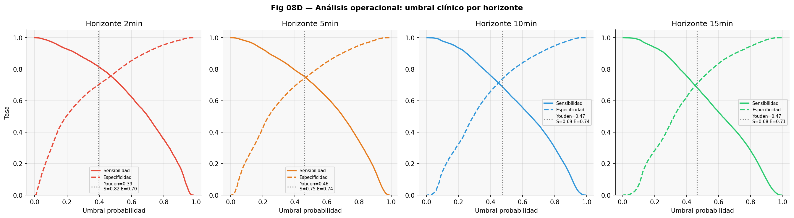
Nota. Curvas de sensibilidad y especificidad en función del umbral de clasificación para los cuatro horizontes. La línea punteada indica el umbral de Youden. H = 5 min: Youden = 0,46, Sens = 0,75, Spec = 0,74. Origen: NB08.
Figura 8.6. Perfil de riesgo temporal a lo largo de la noche y calibración del modelo (H = 5 min).
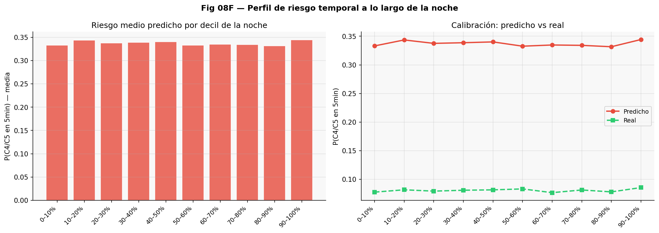
Nota. Panel izquierdo: riesgo medio predicho por decil de la noche (plano, sin pico temporal claro). Panel derecho: calibración observada vs. predicha — el modelo sobreestima ~4× (predicho ~0,34 vs. real ~0,08), consistente con el entrenamiento sin scale_pos_weight. Origen: NB08.
Tabla 8.2. Prevalencia de la clase positiva por horizonte temporal.
Horizonte Δt | Ventanas positivas | Total ventanas | Prevalencia (%)
2 min | 16.951 | 452.955 | 3,74 %
5 min | 36.438 | 452.955 | 8,04 %
10 min | 62.853 | 452.955 | 13,88 %
15 min | 85.583 | 452.955 | 18,89 %
Nota. El horizonte H = 5 min constituye el punto operacional óptimo. La prevalencia aumenta con el horizonte porque ventanas más alejadas tienen mayor probabilidad de que ocurra algún evento severo.
Tabla 8.3. Prevalencia de la clase positiva (H = 5 min) por paciente.
Paciente | Ventanas totales | Ventanas positivas | Prevalencia (%)
175 | 21.271 | 6.836 | 32,1 %
240 | 19.205 | 2.368 | 12,3 %
309 | 53.138 | 2.596 | 4,9 %
314 | 7.561 | 119 | 1,6 %
321 | 80.438 | 3.898 | 4,8 %
336 | 115.701 | 8.275 | 7,2 %
656 | 90.886 | 7.165 | 7,9 %
683 | 64.755 | 5.181 | 8,0 %
Nota. Cohorte estricta, horizonte 5 min. La variabilidad de 20× entre Pac 314 (1,6 %) y Pac 175 (32,1 %) es el principal desafío para la definición de un umbral de activación único.

